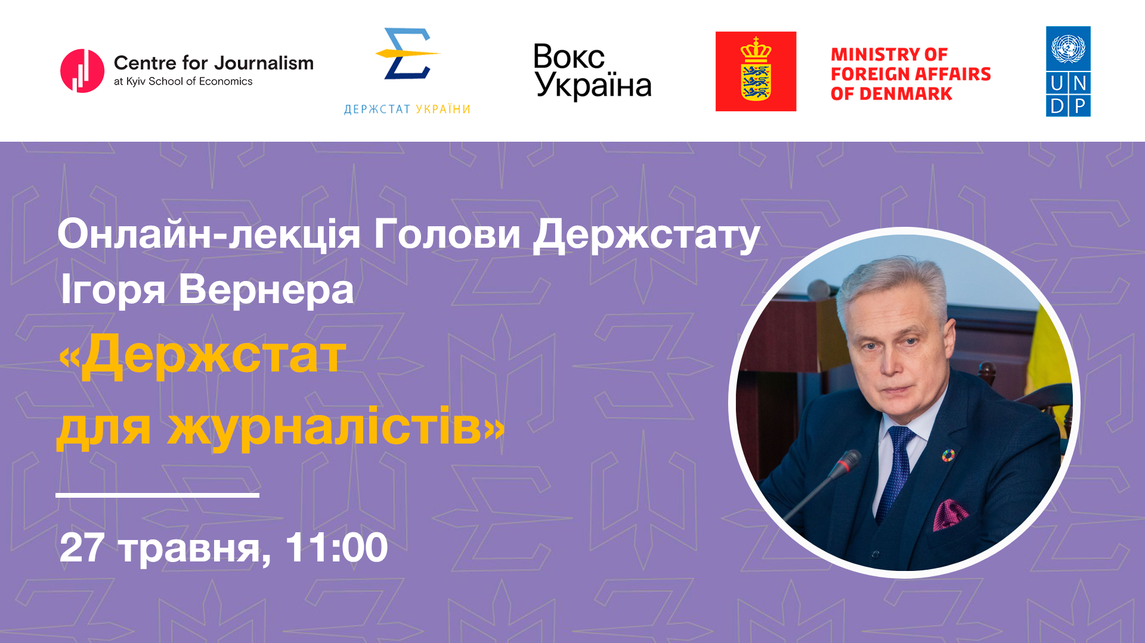

Онлайн-лекція Голови Держстату Ігоря Вернера «Держстат для журналістів»

Дата та час: 27 травня, 11:00
Модератор: Андрій Яніцький, Директор Центру журналістики KSE

Data-driven підходи у журналістиці потребують головного – зрозумілих та доступних даних. Державна служба статистики є головним розпорядником статистичних даних та політик у цій сфері, а отже володіє великими масивами інформації, яка може бути цікавою та корисною як для журналістів, так і для читачів медіа.

27 травня об 11:00 ми пропонуємо вам долучитися до онлайн-зустрічі з Головою Державної служби статистики Ігорем Вернером. Під час заходу він розповість, з якою інформацією працює Держстат, які дані можуть отримати журналісти та як це краще зробити (адже певні набори даних є на сайті, а для інших потрібно писати запити), а також які зміни у законодавстві щодо статистичних даних можуть чекати нас вже у найближчому майбутньому.

Захід проходитиме онлайн – на платформі Zoom.

Подія лише для журналістів. Для участі у події потрібно зареєструватися та отримати підтвердження від організаторів: https://forms.gle/AZLhymFQ2z72SXto7

З усіма питаннями та пропозиціями звертайтеся: k.alekankina@voxukraine.org

Подія підтримується в рамках проєкту ПРООН "Громадянське суспільство задля розвитку демократії та прав людини в Україні", що реалізується за фінансової підтримки Міністерства закордонних справ Данії.

